ГОСТ 12045-97
ГОСТ 12045-97
Группа С09
МЕЖГОСУДАРСТВЕННЫЙ СТАНДАРТ
СЕМЕНА СЕЛЬСКОХОЗЯЙСТВЕННЫХ КУЛЬТУР
Методы определения заселенности вредителями
Seeds of agricultural plants. Methods of determination of infested seeds
МКС 65.020.20
ОКСТУ 9709
Дата введения 1998-07-01
Предисловие
1 РАЗРАБОТАН Всероссийским научно-исследовательским институтом зерна и продуктов его переработки (ВНИИЗ), МТК N 277
ВНЕСЕН Госстандартом России
2 ПРИНЯТ Межгосударственным советом по стандартизации, метрологии и сертификации (протокол N 11 от 25 апреля 1997 г.)
За принятие проголосовали:
Наименование государства | Наименование национального органа  по стандартизации
Республика Армения | Армгосстандарт
Республика Белоруссия | Госстандарт Белоруссии
Республика Казахстан | Госстандарт Республики Казахстан
Киргизская Республика | Киргизстандарт
Республика Молдова | Молдовастандарт
Российская Федерация | Госстандарт России
Республика Таджикистан | Таджикгосстандарт
Туркменистан | Главная государственная инспекция Туркменистана
Республика Узбекистан | Узгосстандарт
Украина | Госстандарт Украины

3 Постановлением Государственного комитета Российской Федерации по стандартизации, метрологии и сертификации от 17 сентября 1997 г. N 312 межгосударственный стандарт ГОСТ 12045-97 введен в действие непосредственно в качестве государственного стандарта Российской Федерации с 1 июля 1998 г.
4 ВЗАМЕН ГОСТ 12045-81, ГОСТ 22617.5-77
5 ИЗДАНИЕ с Поправкой (ИУС 5-2000)
1 Область применения
Настоящий стандарт распространяется на семена сельскохозяйственных культур, за исключением семян хлопчатника, лекарственных растений, цветочных культур, семян эфиромасличных культур, и устанавливает методы определения заселенности их вредителями - насекомыми и клещами.
Перечень основных видов вредителей семян приведен в приложении А, а их внешний вид - в приложении Б.
(Поправка).

2 Нормативные ссылки
В настоящем стандарте использованы ссылки на следующие стандарты:
ГОСТ 1770-74 Посуда мерная лабораторная стеклянная. Цилиндры, мензурки, колбы, пробирки. Общие технические условия
ГОСТ 4159-79 Йод. Технические условия
ГОСТ 4232-74 Калий йодистый. Технические условия
ГОСТ 4328-77 Натрия гидроокись. Технические условия
ГОСТ 12036-85 Семена сельскохозяйственных культур. Правила приемки и методы отбора проб
ГОСТ 12037-81 Семена сельскохозяйственных культур. Методы определения чистоты и отхода семян
ГОСТ 20290-74 Семена сельскохозяйственных культур. Определение посевных качеств семян. Термины и определения
ГОСТ 21507-81 Защита растений. Термины и определения
ГОСТ 23932-90 Посуда и оборудование лабораторные стеклянные. Общие технические условия
ГОСТ 24104-2001 Весы лабораторные. Общие технические требования
ГОСТ 24363-80 Калия гидроокись. Технические условия

3 Определения
В настоящем стандарте применяют термины по ГОСТ 20290 и ГОСТ 21507.
Заселенность семян вредителями - присутствие живых вредителей любых стадий развития в межсеменном пространстве (явная форма) и (или) внутри отдельных семян (скрытая форма).
Полевые вредители - вредители, попавшие в хранилище с поля, и не способные размножаться в хранящихся семенах.
Вредители запасов семян - вредители, заселяющие семена в хранилище, где способны размножаться.
Рабочая проба - определенное количество семян, используемое для данного анализа.

4 Аппаратура, оборудование, материалы, реактивы
Весы лабораторные по ГОСТ 24104.
Ловушка типа "ЛОЗАР" - полый цилиндр с перфорированной зоной улавливания и съемным накопителем, куда помещают приманку (смесь пшеничного шрота и строительного гипса или пшеничного и кукурузного шрота в соответствии 1:1 по массе).
Ловушка клейкая феромонная по НД.
Секундомер.
Механизированное устройство для просеивания семян по НД.
Часы песочные на 1 и 2 мин.
Лупа зерновая при увеличении 4-5.
Делитель семян.
Лабораторные сита из решетного полотна с круглыми отверстиями диаметром 1; 1,5 и 2,5 мм и диаметром обечаек 20 или 30 см.
Сетка металлическая или капроновая.
Доска анализная с черным и белым стеклом или прибор для просматривания семян типа ПООК.
Шпатель.
Скальпель или лезвие бритвы.
Игла препаровальная.
Кисточки или щетки-сметки.
Совочек
Колба мерная вместимостью 500 см по ГОСТ 1770.
Посуда и оборудование по ГОСТ 23932.
Чашка вместимостью 500 см.
Натрия гидроокись по ГОСТ 4328.
Калия гидроокись по ГОСТ 24363.
Калий йодистый по ГОСТ 4232.
Йод кристаллический по ГОСТ 4159.
Примечание - Допускается использовать другие аппаратуру, оборудование, материалы и реактивы с такими же или лучшими характеристиками.

5 Отбор проб
5.1 Отбор проб - по ГОСТ 12036; выделение навесок - по ГОСТ 12037.
5.2 Средние пробы семян должны быть проанализированы не позднее чем через 48 ч после отбора.
5.3 При транспортировании средние пробы упаковывают в защитную упаковку (металлические банки, картонные или деревянные коробки, тканевые мешки с полиэтиленовыми вкладышами).
5.4 Хранить средние пробы необходимо при температуре не ниже 15 и не выше 30 °С.

6 Метод определения заселенности семян полевыми вредителями
6.1 Определение заселенности семян бобовых культур зерновками
6.1.1 Определение заселенности семян зерновками в явной форме
6.1.1.1 Просматривают навеску семян, отобранную по 5.1, и выявляют вредителей в межсеменном пространстве. При обнаружении первого живого вредителя, а в семенах гороха - третьего живого жука гороховой зерновки, анализ прекращают.
Если в навеске семян живые вредители не обнаружены, а в навеске семян гороха обнаружено менее трех живых жуков гороховой зерновки, то просматривают остаток средней пробы.
6.1.1.2 При обнаружении в остатке средней пробы семян первого живого вредителя, а в семенах гороха - одиннадцатого живого жука гороховой зерновки, включая обнаруженных при просмотре навески семян, анализ прекращают.
Если в межсеменном пространстве живые вредители не обнаружены, а в семенах гороха обнаружено менее одиннадцати живых жуков гороховой зерновки, то определяют вредителей внутри семян.
6.1.2 Определение заселенности семян зерновками в скрытой форме (внутри семян)
Из остатка средней пробы отбирают рабочую пробу в 500 семян. Семена гороха взвешивают.
Семена распределяют на анализной доске, тщательно осматривают и выделяют следующие семена:
с наличием полости с характерными округлыми летними отверстиями диаметром 2-3 мм;
с круглыми "окошечками" в виде темных или белесых пятен, представляющих собой оболочку семян, закрывающую летные отверстия, под которой находится личинка, куколка или жук зерновки;
со слабо заметными уколами, представляющими собой входные отверстия личинок диаметром 0,1-0,3 мм;
сильно изъеденные с оставшимися оболочками, разрушающиеся при надавливании, под которыми могут находиться личинки, куколки или жуки;
на поверхности которых просматривается кладка яиц, состоящая из нескольких удлиненно-овальных, белых блестящих яиц, особенно заметных на семенах с цветной оболочкой.
Обнаруженные семена с перечисленными признаками, кроме семян с кладками яиц, выделяют и вскрывают.
При обнаружении первого живого вредителя (кладки яиц, личинки, куколки, жука), а в семенах гороха - третьей живой гороховой зерновки (личинки, куколки, жука), анализ прекращают.
Если живые вредители не обнаружены (в том числе если в горохе обнаружено не более двух экземпляров гороховой зерновки), то анализ продолжают одним из двух методов: химическим или физическим (вскрытием семян).
6.1.2.1 Химический метод
Для проведения анализа приготавливают следующий раствор: 10 г йодистого калия растворяют в небольшом количестве воды в мерной колбе вместимостью 500 см, добавляют 5 г кристаллического йода, полностью растворяют и добавляют воды до 500 см. Раствор должен быть свежеприготовленным.
Семена помещают на сетку, погружают ее в чашку с раствором йода в йодистом калии и выдерживают 60-90 с. Затем сетку с семенами переносят в чашку с раствором щелочи на 30 с; семена промывают водопроводной водой в течение 15-20 с.
Семена вынимают из сетки и сразу же просматривают, чтобы не допустить изменения окраски. Входные отверстия личинок или места проколов окрашиваются в черный цвет и хорошо видны на поверхности семян в виде мелких округлых пятен диаметром 1-2 мм. Такие семена вскрывают и устанавливают в них наличие живых вредителей (личинок, куколок, жуков).
При обнаружении первого живого вредителя или в горохе - третьего, включая обнаруженных при внешнем осмотре, анализ прекращают.
6.1.2.2 Физический метод (вскрытие семян)
Раскалывают или разрезают скальпелем (бритвой) все 500 семян рабочей пробы.
При обнаружении первого живого вредителя или в горохе - третьего, включая обнаруженных при внешнем осмотре, анализ прекращают.
6.1.3 Обработка результатов
Заселенными вредителями считают семена бобовых культур (кроме семян гороха), если в анализируемой навеске, остатке средней пробы и в рабочей пробе из 500 семян обнаружены один или более живых экземпляров зерновок.
При обнаружении в семенах гороха живых особей гороховой зерновки вычисляют плотность заселения семян вредителем , шт./кг, по формуле
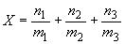 , (1)
где , , - количество живых экземпляров гороховой зерновки, обнаруженных в навеске семян, остатке средней пробы и в рабочей пробе из 500 семян соответственно, шт.;
, , - масса проанализированных навесок семян, остатка средней пробы и рабочей пробы соответственно, кг.
Вычисления проводят до первого десятичного знака и округляют до целого числа в соответствии с нормативным документом.
По результатам анализа на заселенность семян гороха гороховой зерновкой делают одно из трех заключений:
семена гороха не заселены гороховой зерновкой, если в семенах не обнаружены живые особи вредителя;
заселенность семян гороха гороховой зерновкой не превышает допустимую норму, если вычисленная по формуле (1) плотность заселения составляет 10 шт./кг или менее;
заселенность семян гороха гороховой зерновкой превышает допустимую норму, если вычисленная по формуле (1) плотность заселения превышает 10 шт./кг.
Пример.
Масса навески =196 г, масса остатка средней пробы =830 г, масса рабочей пробы из 500 семян =128 г.
В межсеменном пространстве навески жуки гороховой зерновки не обнаружены (=0).
В межсеменном пространстве остатка средней пробы обнаружен один живой жук гороховой зерновки (=1).
При внешнем осмотре рабочей пробы из 500 семян выявлено одно семя с живой куколкой гороховой зерновки, химический анализ позволил выявить еще одно семя, заселенное живой личинкой (=1+1=2).
Плотность заселения семян гороха гороховой зерновкой составляет
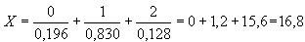.
После округления плотность заселения семян гороха гороховой зерновкой составляет 17 шт./кг.
Заселенность семян гороха гороховой зерновкой превышает допустимую норму.
6.2 Определение заселенности семян многолетних бобовых, злаковых трав и кориандра семеедами, проса - просяным комариком
Определение проводят для обнаружения семеедов и просяного комарика, заселяющих хранящиеся семена клевера, люцерны, лядвенца рогатого, эспарцета, житняка, костреца, кориандра и проса только в скрытой форме.
6.2.1 Анализ проводят в навесках семян, выделенных в соответствии с 5.1.
Семена клевера, люцерны, лядвенца рогатого, эспарцета, кориандра прощупывают нажимом шпателя. Из семени, в котором находится живой вредитель, выступает жидкая масса (гемолимфа насекомого).
Семена житняка и костреца вскрывают с помощью препаровальной иглы. В заселенных семенах житняка могут быть личинки лимонно-желтого цвета, в семенах костреца - личинки желто-зеленого цвета или белые куколки в коконах светло-желтого или желто-коричневого цвета.
Из навески семян проса выделяют семена продолговатые, более плоские по сравнению с неповрежденными семенами, с сероватой матовой цветочной пленкой. Выделенные семена вскрывают. В заселенных семенах может находиться личинка в паутинном коконе длиной до 2 мм, продолговато-овальная с заостренными концами красного цвета, а поздней весной и в начале лета - куколка или взрослый комарик.
При обнаружении первого живого вредителя анализ прекращают.
6.2.2 По результатам анализа делают заключение о заселенности или о незаселенности семян вредителями. При этом заселенными вредителями считают семена, если в анализируемой навеске обнаружены один или более живых экземпляров вредителей.
6.3 Определение заселенности семян конопли конопляной листоверткой
Определение проводят для обнаружения гусениц (личинок) конопляной листовертки окраской от светло-желтой до ярко-красной и длиной до 8 мм, которые могут быть без кокона или в паутинном коконе с прикрепленными к нему частицами листьев и нескольких семян.
Анализ проводят в навесках семян, выделенных в соответствии с 5.1.
6.3.1 Семена распределяют на анализной доске и тщательно осматривают.
При обнаружении первой живой личинки конопляной листовертки анализ прекращают.
6.3.2 По результатам анализа делают заключение о заселенности или о незаселенности семян вредителями. При этом заселенными вредителем считаются семена, если в анализируемой навеске обнаружены одна и более живых личинок конопляной листовертки.

7 Методы определения заселенности семян вредителями запасов
7.1 Определение заселенности семян вредителями в явной форме путем просеивания средних проб
7.1.1 Среднюю пробу семян, отобранную по 5.1, взвешивают и помещают на набор сит с отверстиями диаметром 2,5 и 1,5 мм. Для мелкосеменных культур решето с отверстиями диаметром 1,5 мм заменяют на решето с отверстиями диаметром 1 мм.
Просеивание проводят вручную в течение 2 мин примерно при 120 круговых движениях в минуту или механизированным способом в соответствии с описанием, приложенным к устройству.
Сход с сита с отверстиями диаметром 2,5 мм помещают на белое стекло анализной доски и разбирают вручную с помощью шпателя. Обнаруженных живых подвижных насекомых и клещей подсчитывают отдельно по видам. Затем собирают вместе всех неподвижных насекомых и клещей и подогревают их дыханием в течение 5-10 с или теплом электролампы при температуре до 30 °С с целью активизации. Активизированных в результате этой процедуры подвижных живых насекомых подсчитывают отдельно по видам.
После анализа схода с сита диаметром 2,5 мм аналогичным образом анализируют проход этого же сита с подсчетом живых насекомых по видам.
Затем рассыпают тонким слоем на черном стекле анализной доски проход сита с отверстиями диаметром 1,5 мм (1 мм) и рассматривают его с помощью лупы. Проводят подсчет обнаруженных живых клещей и мелких насекомых отдельно по видам.
После выполнения анализа проводят очистку сит и поддона кисточками или щетками-сметками.
7.1.2 Полученное количество живых вредителей пересчитывают на 1 кг зерна по видам, выводят суммарную цифру и делают заключение о заселенности семян вредителем.
7.2 Определение заселенности вредителями кукурузы в початках
7.2.1 Для обнаружения заселенности кукурузы в початках насекомыми каждый десятый початок объединенной пробы, отобранной по 5.1, тщательно осматривают с помощью лупы.
Для обнаружения заселенности початков кукурузы клещами из объединенной пробы, отобранной по 5.1, берут десять початков, слегка постукивают их друг о друга (попарно) над черным стеклом и затем поверхность стекла просматривают на наличие клещей с помощью лупы.
При обнаружении насекомых и клещей устанавливают их количество и делают заключение о заселенности початков кукурузы вредителем.
7.3 Определение заселенности семян зерновых злаковых, крупяных культур и фасоли вредителями в скрытой форме
Определение проводят для обнаружения заселенности семян зерновых злаковых и крупяных культур в скрытой форме рисовым и амбарным долгоносиком, зерновым точильщиком и зерновой молью; семян фасоли - фасолевой зерновкой.
7.3.1 Если в средней пробе семян, проанализированной по 7.1.1, не обнаружены живые вредители в явной форме, но имеются мертвые насекомые этих видов или поврежденные ими семена, определяют скрытую форму заселенности семян.
Из средней пробы семян зерновых злаковых и крупяных культур (кроме кукурузы), отобранной для определения заселенности вредителями в соответствии с требованиями 5.1, выделяют с помощью делителя навеску массой 25 г. Затем методом квартования выделяют навески массой, в граммах: 1 - для проса, 6 - для пшеницы, ржи, овса, ячменя, риса, гречихи.
7.3.2 Из средней пробы семян кукурузы выделяют с помощью делителя навеску массой 60 г.
Допускается выделение навесок из средней пробы вручную методом квартования.
Семена основной культуры раскалывают (разрезают) с помощью скальпеля (или лезвия бритвы) вдоль пополам. Расколотые (разрезанные) семена просматривают под лупой для выявления личинок, куколок и взрослых особей насекомых. При обнаружении первого живого насекомого анализ прекращают.
Определение заселенности семян фасоли фасолевой зерновкой в скрытой форме проводят по 6.1.
7.4 Определение заселенности вредителями смеси семян зерновых, зернобобовых культур и трав
При анализе смеси семян зернобобовых культур и трав на заселенность полевыми вредителями определяют отдельно заселенность семян каждого вида растения (компонента смеси) в соответствии с 6, если процентное содержание компонента в смеси составляют 10% и более.
При анализе смеси семян зерновых, зернобобовых культур и трав на заселенность вредителями запасов определяют заселенность средней пробы смеси семян, отобранной по 5.1, в соответствии с 6.1, 6.2, 7.1 и 7.3.

8 Методы определения заселенности семян вредителями запасов при хранении без отбора проб семян
8.1 Определение заселенности семян вредителями с помощью перфорированных ловушек
Сущность метода заключается в использовании способности миграции насекомых и клещей в размещенные в массе семян перфорированные ловушки, снабженные приманкой.
В каждом складе независимо от массы обследуемых семян (полностью загруженный склад или частично), занимаемой ими площади и высоты насыпи семян размещают по 12 ловушек (приложение Г):
шесть ловушек размещают равномерно вдоль наиболее прогреваемой продольной стены хранилища в верхний поверхностный слой (так, чтобы из семян виднелся только защитный торец) на расстоянии 5-10 см от стены;
три ловушки размещают равномерно вдоль продольной оси склада в верхний поверхностный слой;
три ловушки размещают равномерно вдоль продольной оси склада на глубину около 1,0 м с помощью штанги.
В силосе элеватора, если позволяет высота загрузки зерном, размещают две ловушки по центру: одну в верхний поверхностный слой, другую на глубину около 1,0 м.
Спустя двое суток ловушки извлекают из массы семян, вынимают из них накопители, высыпают в лаборатории на анализную доску их содержимое, разбирают с помощью шпателя, просматривают с использованием лупы и определяют наличие или отсутствие живых вредителей.
По результатам анализа делают заключение о заселенности или о незаселенности семян вредителями.
8.2 Определение заселенности семян огневками с помощью клейких феромонных ловушек
Сущность метода заключается в использовании синтетического полового феромона самок огневок для привлечения самцов.
Клейкие феромонные ловушки вывешивают в хранилище над насыпью или штабелями семян на высоте от 2,5 м и выше из расчета одна ловушка на 500-1000 кубических метров объема помещения.
Спустя двое суток ловушки осматривают и определяют наличие или отсутствие на них прилипших бабочек огневок.
По результату анализа делают заключение о заселенности или о незаселенности семян вредителями.
После проведения анализа с ловушки удаляют с помощью скальпеля или препаровальной иглы бабочек и возвращают ловушки на прежнее место в хранилище.
Одну и ту же ловушку можно использовать многократно, но в течение не более двух месяцев.

ПРИЛОЖЕНИЕ А (обязательное). Перечень основных вредителей семян сельскохозяйственных культур
ПРИЛОЖЕНИЕ А
(обязательное)
Таблица A.1
Русское название | Латинское название
Зерновые злаковые и крупяные культуры
Полевые вредители
Просяной комарик | Stenodiplosis panici Plot.
Вредители запасов, образующие явную и скрытую формы заселенности семян
Амбарный долгоносик | Sitophilus granarius L.
Рисовый долгоносик | Sitophilus oryzae L.
Зерновой точильщик | Rhyzopertha dominica F.
Зерновая моль | Sitotroga cerealella Oliv.
Вредители запасов, образующие только явную форму заселенности семян
Булавоусый хрущак | Tribolium castaneum Hrbst.
Малый мучной хрущак | Tribolium confusum Duv.
Хрущак гладкий | Palorus subdepressus Woll.
Смоляно-бурый хрущак | Alphitobius diaperinus Panz.
Малый черный хрущак | Tribolium destructor Uytt.
Хрущак двуполосый | Alphitophagus bifasciatus Say.
Короткоусый мукоед | Laemophloeus ferrugineus St.
Суринамский мукоед | Orysaephilus surinamensis L.
Малый мукоед | Laemophloeus pusillus .
Масличная плоскотелка | Ahasverus advena Waltl.
Бархатистый грибоед | Typhea stercorea L.
Мавританская козявка | Tenebrioides mauritanicus L.
Скрытники | Lathridiidae
Притворяшки | Ptinidae
Скрытноеды | Cryptophagidae
Кожееды | Dermestidae
Блестянки | Nitidulidae
Южная огневка | Plodia interpunctella Hrbst.
Зерновая (шоколадная, какаовая) огневка | Ephestia elutella Hrbst.
Амбарная (хлебная) моль | Nemapogon granellus L.
Мельничная огневка | Ephestia Zell.
Мучная огневка | Pyralis farinalis L.
Сухофруктовая огневка | Ephestia cautella Wik.
Сеноеды | Psocoptera
Мучной клещ | Acarus siro L.
Удлиненный клещ | Tyrophagus putrescentia Schrank.
Волосатый клещ | Glycyphagus destructor Ouds.
Злаковые многолетние травы
Полевые вредители
Житняковая муха-семеед | Discraeus humeralis Nartshuk.
Костровая муха-семеед | Discraeus ingratus Iw.
Вредители запасов
Суринамский мукоед | Oryzaephilus surinamensis L.
Короткоусый мукоед | Laemophloeus ferrugineus St.
Масличная плоскотелка | Ahasverus advena Waltl.
Кожееды | Dermestidae
Притворяшки | Ptinidae
Амбарная (хлебная) моль | Nemapogon granellus L.
Зерновая (шоколадная, какаовая) огневка | Ephestia elutella Hrbst.
Мучной клещ | Acarus siro L.
Удлиненный клещ | Tyrophagus putrescentia Schrank.
Волосатый клещ | Glycyphagus destructor Ouds.
Зерновые и кормовые бобовые культуры
Полевые вредители
Гороховая зерновка | Bruchus pisorum L.
Виковая зерновка | Bruchus viciae Oliv.
Гороховик бобовый (бобовая красноногая зерновка) | Bruchus rufimanus Boh.
Чечевичная бурая зерновка | Bruchus lentis .
Бобовая сочевичниковая зерновка | Bruchus atomarius L.
Эспарцетовая зерновка | Bruchidius unicolor Oliv.
Клеверный семеед (толстоножка) | Bruchophagus gibbus Boh.
Люцерновый семеед (толстоножка) | Bruchophagus reddi Guss.
Эспарцетовый семеед (толстоножка) | Eurytoma onobrychidis Nik.
Лядвенцевый семеед | Bruchophagus Kolobovae Fed.
Вредители запасов
Фасолевая зерновка |  | Acanthoscelides obtectus Say.
Мучной клещ |  | Acarus siro L.
Удлиненный клещ |  | Tyrophagus putrescentia Schrank.
Волосатый клещ |  | Glycyphagus destructor Ouds.
Масличные культуры. Вредители запасов
Малый мучной хрущак |  | Tribolium confusum Duv.
Булавоусый хрущак |  | Tribolium castaneum Hrbst.
Смолянобурый хрущак |  | Alphitobius diaperinus Pz.
Большой мучной хрущак |  | Tenebrio molitor L.
Масличная плоскотелка |  | Ahasverus advena Waltl.
Короткоусый мукоед |  | Laemophloeus ferrugineus St.
Суринамский мукоед |  | Oryzaephilus surinamensis L.
Мавританская козявка |  | Tenebrioides mauritanicus L.
Кожееды |  | Dermestidae
Притворяшки |  | Ptinidae
Южная огневка |  | Plodia interpunctella Hrbst.
Зерновая (шоколадная, какаовая) огневка |  | Ephestia elutella Hrbst.
Амбарная (хлебная) моль |  | Nemapogon granellus L.
Мучной клещ |  | Acarus siro L.
Удлиненный клещ |  | Tyrophagus putrescentia Schrank.
Волосатый клещ |  | Glycyphagus destructor Ouds.
Технические и эфиромасличные культуры
Полевые вредители
Кориандровый семеед |  | Systola coriandri Nik.
Конопляная листовертка |  | Grapholitha delineana Walk.
Вредители запасов
Масличная плоскотелка |  | Ahasverus advena Waltl.
Суринамский мукоед |  | Oryzaephilus surinamensis L.
Кожееды |  | Dermestidae
Притворяшки |  | Ptinidae
Зерновая (шоколадная, какаовая) огневка |  | Ephestia elutella Hrbst.
Мучной клещ |  | Acarus siro L.
Удлиненный клещ |  | Tyrophagus putrescentia Schrank.
Волосатый клещ |  | Glycyphagus destructor Ouds.
Овощные культуры и сахарная свекла
Вредители запасов
Масличная плоскотелка |  | Ahasverus advena Waltl.
Суринамский мукоед |  | Oryzaephilus surinamensis L.
Темный мучной хрущак |  | Tenebrio obscurus Fabr.
Кожееды |  | Dermestidae
Притворяшки |  | Ptinidae
Амбарная (хлебная) моль |  | Nemapogon granellus L.
Зерновая (шоколадная, какаовая) огневка |  | Ephestia elutella Hrbst.
Мучной клещ |  | Acarus siro L.
Удлиненный клещ |  | Tyrophagus putrescentia Schrank.
Волосатый клещ |  | Glycyphagus destructor Ouds.
Вредители семян, являющиеся объектами внешнего карантина
Арахисовая зерновка |  | Caryedon pallidus Ol.
Бразильская зерновка |  | Zabrotes subfasciatus Boh.
Зерновка многоядная (все виды) |  | Callosobruchus sp. sp.
Китайская зерновка (гороховик гребенчатоусый) |  | Callosobruchus chinensis L.
Египетская гороховая зерновка |  | Bruhidius incarnatus Boh.
Капровый жук |  | Trogoderma granarium Ev.
Широкохоботный амбарный долгоносик |  | Caulophilus latinasus Say.

ПРИЛОЖЕНИЕ Б (справочное). Рисунки основных вредителей семян сельскохозяйственных культур
ПРИЛОЖЕНИЕ Б
(справочное)

Рисунки Б.1. - Б.3. Вредители запасов
Вредители запасов
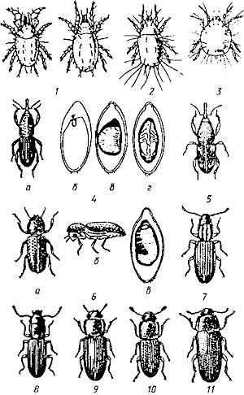
1 - Мучной клещ. 2 - Удлиненный клещ. 3 - Волосатый клещ. 4 - Амбарный долгоносик: а - жук, б - яйцо,
в - личинка внутри зерна; г - куколка внутри зерна. 5 - Рисовый долгоносик. 6 - Зерновой точильщик:
а - жук (вид сверху), б - жук (вид сбоку), в - личинка внутри зерна; 7 - Суринамский мукоед.
8 - Короткоусый мукоед. 9 - Малый мучной хрущак. 10 - Булавоусый хрущак.
11 - Малый черный хрущак
Рисунок Б.1
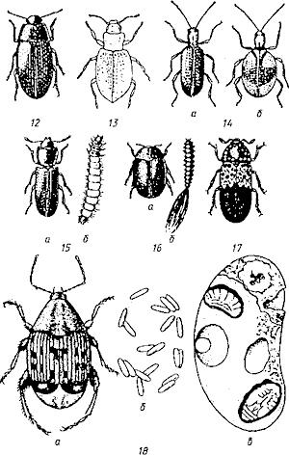
12 - Смоляно-бурый хрущак, 13 - Скрытник; 14 - Притворяшка-вор: а - самец, б - самка;
15 - Мавританская козявка: а - жук, б - личинка; 16 - Ковровый жук: а - жук, б - личинка;
17 - Ветчинный кожеед; 18 - Фасолевая зерновка: а - жук, б - яйца, в - поврежденное семя
Рисунок Б.2
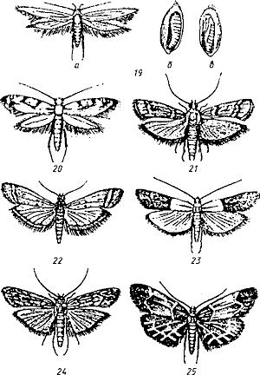
19 - Зерновая моль: а - бабочка, б - гусеница в зерне; в - куколка в зерне; 20 - Хлебная моль;
21 - Зерновая огневка; 22 - Сухофруктовая огневка; 23 - Южная огневка;
24 - Мельничная огневка; 25 - Мучная огневка
Рисунок Б.3

Рисунки Б.4. - Б.7. Полевые вредители
Полевые вредители
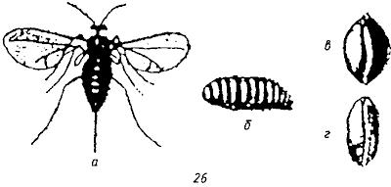
26 - Просяной комарик: а - взрослое насекомое, б - личинка, в - здоровое семя проса,
г - поврежденное семя проса
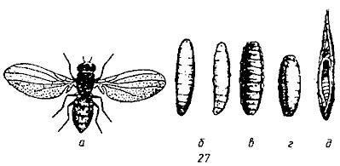
27 - Житняковая муха-семеед: а - взрослое насекомое, б - личинка первого возраста,
в - личинка старшего возраста, г - ложно-куколка, д - куколка внутри семени
Рисунок Б.4
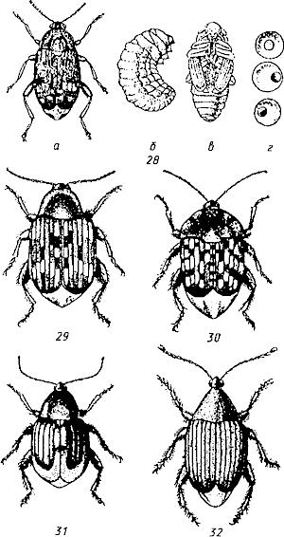
28 - Гороховая зерновка: а - жук, б - личинка, в - куколка, г - поврежденные семена гороха;
29 - Гороховик бобовый (бобовая красноногая зерновка); 30 - Чечевичная бурая зерновка;
31 - Бобовая сочевичниковая зерновка; 32 - Эспарцетовая зерновка
Рисунок Б.5
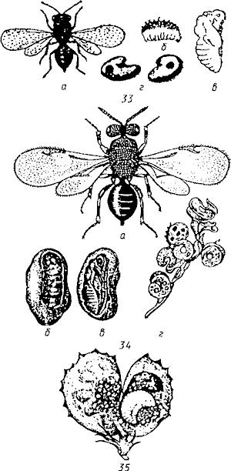
33 - Клеверный семеед (толстоножка): а - взрослое насекомое, б - личинка,
в - куколка, г - поврежденные семена клевера; 34 - Люцерновый семеед (толстоножка):
а - взрослое насекомое, б - личинка внутри семени,
в - куколка внутри семени, г - поврежденные бобы люцерны;
35 - Вскрытый боб эспарцета с личинкой эспарцетового семееда (толстоножки)
Рисунок Б.6
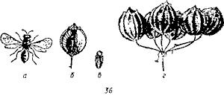
36 - Кориандровый семеед: а - взрослое насекомое; б - личинка внутри плода;
в - куколка; г - поврежденные семена кориандра
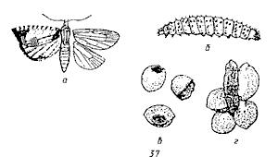
37 - Конопляная листовертка: а - бабочка; б - гусеница; в - поврежденные семена конопли;
г - кокон, скрепленный паутиной с семенами конопли
Рисунок Б.7

Рисунок Б.8. Вредители семян, являющиеся объектами внешнего карантина
Вредители семян, являющиеся объектами внешнего карантина
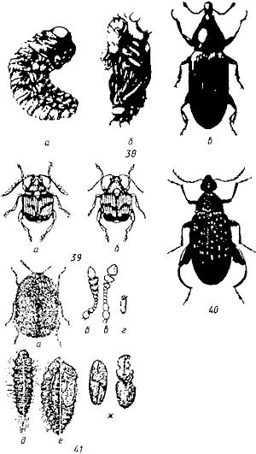
38 - Широкохоботный амбарный долгоносик: а - личинка; б - куколка; в - жук; 39 - Китайская зерновка
(гороховик гребенчатоусый): а - самец, б - самка; 40 - Арахисовая зерновка; 41 - Капровый жук: а- жук,
б - усик самца, в - усик самки, г - яйцо, д - личинка, е - куколка, ж - поврежденные семена
Рисунок Б.8

ПРИЛОЖЕНИЕ В (рекомендуемое).
ПРИЛОЖЕНИЕ В
(рекомендуемое)

Рисунок B.1. Схема ловушки насекомых и клещей в массе семян
Схема ловушки насекомых и клещей в массе семян
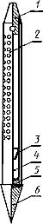
1 - защитный торец; 2 - перфорированный цилиндр; 3 - воронка; 4 - накопитель; 5 - приманка;
6 - съемный конусный наконечник
Рисунок B.1

ПРИЛОЖЕНИЕ Г (обязательное)

Рисунок Г.1. Схема размещения ловушек в насыпи семян в складе
Схема размещения ловушек в насыпи семян в складе
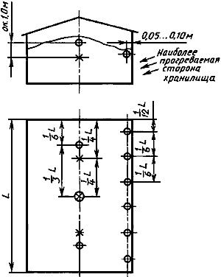
- вдоль продольной оси хранилища, в верхнем слое;
- у наиболее прогреваемой стены, в верхнем слое;
- вдоль продольной оси хранилища, на глубине около 1,0 м
Рисунок Г.1
Текст документа сверен по:
официальное издание
Семена сельскохозяйственных культур.
Методы анализа: Сб. ГОСТов. -
М.: ИПК Издательство стандартов, 2004

